**Част 2: Проектиране на мултиплексна система с ИКМ.**

**2.1 Теоретични сведения**

**2.1.1 Описание на основните процедури за аналогово цифрово преобразуване (АЦП) – дискретизация, квантуване, кодиране.**

Преобразуването на сигналите - от аналогова в дискретна форма и обратно е особено важен и много често използуван процес в съвременната електронна, изчислителна и комуникационна техника. Съвременният подход за качествена обработка на аналоговите сигнали е чрез преобразуването им цифрови, цифрова обработка и обратно преобразуване в аналогова форма.

За аналогово- цифрово преобразуване (АЦП) входящата променлива е моментното значение на непрекъснатия аналогов сигнал А, а изходяща - n разредния код на цифровия сигнал.Задачата на аналогово- цифровото преобразуване е едно моментно значение на аналоговия сигнал А да се преобразува в многоразреден дискретен цифров сигнал с код N, т.е. да се осъществи съответствието А - N, с определена точност.

Един аналогов сигнал по принцип се счита за непрекъснат в определен интервал от време. Преходът от непрекъснат аналогов сигнал (а) към дискретната величина е съпроводен с операцията квантоване (дискретизация) на аналоговия сигнал по време.

Квантоването означава разделяне на аналоговия сигнал на самостоятелни кратковременни участъци с времетраене tq и с период на повторение ТQ. На всеки интервал съответствува усреднено ниво на аналоговия сигнал Аi, (б), които се оценяват последователно във времето (в). Следващият етап е преобразуването на тези дискретизирани нива на аналоговия сигнал в съответстващ цифров код N.

Броят на изходите на АЦП определя разредността му.

**2.1.2 Принцип на мултиплексирането по време**

Мултиплексиране по време (time-division multiplex – TDM) става чрез последователно във времето циклично редуване в една линия на цифрови сигнали от няколко различни съобщителни канала.

Характерното за този метод е, че на канала се предоставя преносната среда с цялата честотна лента, но само за определен промеждутък от време. Тези промеждутъци пак са разделени със защитни интервали, но сега по време.

**2.2. Инженерно решение на поставената задача.**

**2.2.1. Максимална продължителност на 1 бит.**

$$Т∂1= \frac{1}{2.Fmax1 }=\frac{1}{2.5000}=100μs$$

$$Т∂2= \frac{1}{2.Fmax2 }=\frac{1}{2.10000}=50μs$$

$$Т∂3= \frac{1}{2.Fmax3 }=\frac{1}{2.5000}=100μs$$

Периодът с максимална продължителност е $Т∂1$ и $Т∂3$, затова взимаме една от стойностите.

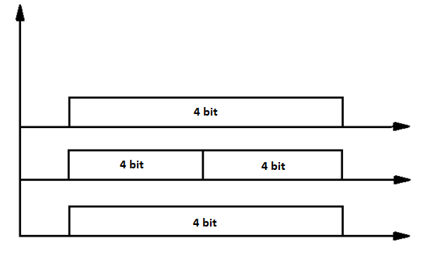

Определяне на разрядни комбинации:

$$m=\log_{2}{16}=4 (разрядни комбинации)$$

$$Тк= \frac{Т∂1}{4.4bit}= \frac{100.{10}^{-6}}{16bit}=6,25µs$$

**2.2.2. Необходима честотна лента на канала за предаване на групов ИКМ сигнал.**

$$Fef. =2.Tk$$

$$Fef.=2x6,25=12,5x{10}^{-6}$$

$$w= \frac{1}{Fef}= \frac{1}{12,5x{10}^{-6}}=80 kHz$$

**2.2.3. Скорост на въртене на комутатора, мултикомплексиращ сигналите.**

$$y= \frac{1}{Т∂1 }= \frac{1}{100.{10}^{-6}}=10 000 rps (оборота в секунда)$$

$$y=10 000x60=600 000 rpm (оборота в минута)$$

**2.2.4. Блокова схема на ИКМ**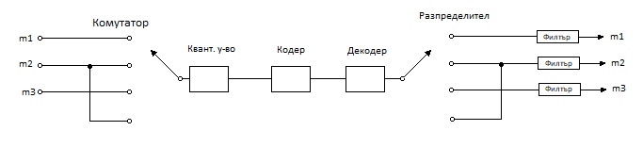

**2.3. Анализ на получените резултати и изводи**

Броя на оборотите на комутатора за секунда зависят пряко от максималната продължителност на един бит. А тя от своя страна зависи от честотните ленти – колкото по-голяма е честотната лента, толкова продължителността на един бит е по-малка и комутатора прави повече обороти в секунда, респективно и в минута.